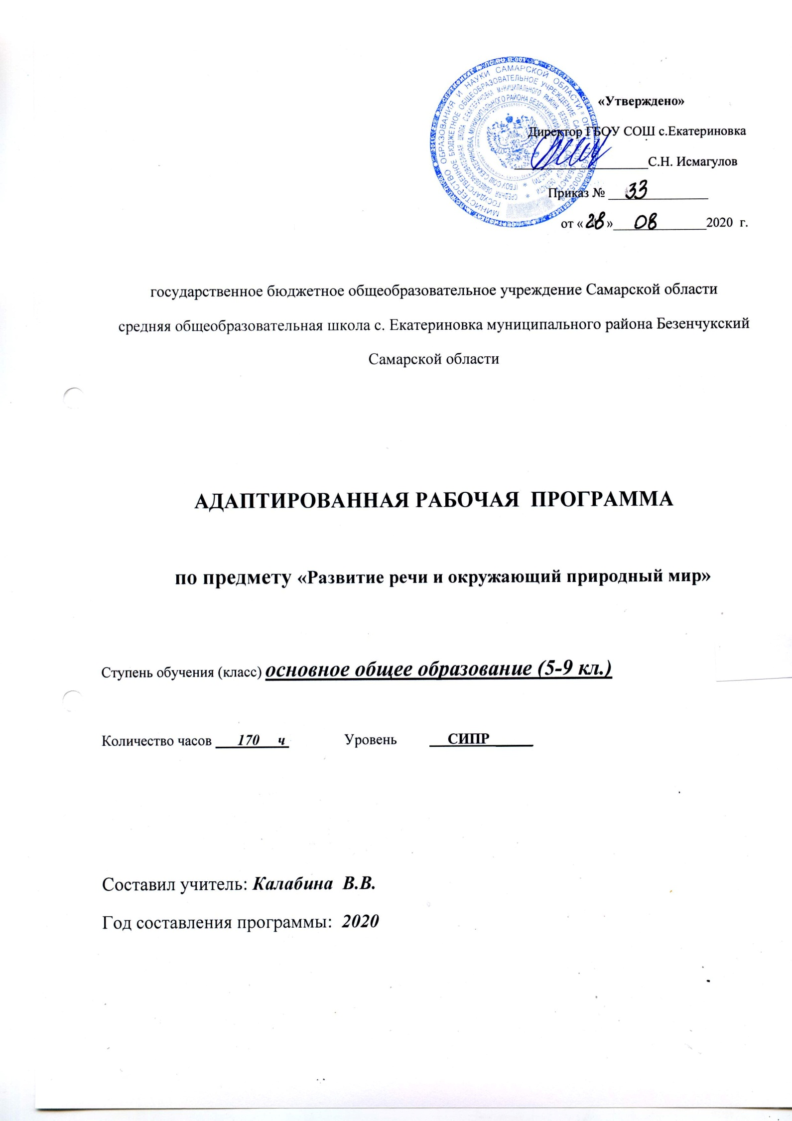
Рабочая программа разработана на основе:

-Адаптированной основной образовательной программы общего образования, разработанной на основе ФГОС для обучающихся с нарушениями опорно-двигательного аппарата с тяжелыми множественными нарушениями в развитии ГБОУ СОШ с. Екатериновка м. р. Безенчукский Самарской области;

- Рабочая программа составлена на основе Программы образования учащихся с умеренной и тяжелой умственной отсталостью под редакцией Л.Я.Баряевой, Н.Н.Яковлевой (Спб.:ЦДК проф.Л.Б.Баряевой, 2016) и является приложением к адаптированной основной общеобразовательной программе ООО для обучающихся с НОДА (вариант 6.4.)
В рамках реализации федерального государственного образовательного стандарта начального общего образования изучения учебного предмета «Развитие речи и окружающий природный мир»
Классы | Количество часов в неделю | Количество часов в год
5 класс | 1 ч | 34 ч
6 класс | 1 ч | 34 ч
7 класс | 1 ч | 34 ч
8 класс | 1 ч | 34 ч
9 класс | 1 ч | 34 ч

- Планируемые результаты освоения учебного предмета
Возможные личностные результаты:
- осознание себя, как «Я»; осознание своей принадлежности к определенному полу; социально-эмоциональное участие в процессе общения и совместной деятельности;
- развитие адекватных представлений о социальном мире, овладение социально-бытовыми умениями, необходимыми в повседневной жизни дома и в школе, умение выполнять посильную домашнюю работу, включаться в школьные дела и др.;
- понимание собственных возможностей и ограничений, умение сообщать о нездоровье, опасности и т.д.;
- владение элементарными навыками коммуникации и принятыми нормами взаимодействия;
- способность к осмыслению социального окружения;
- развитие самостоятельности;
- овладение общепринятыми правилами поведения;
- наличие интереса к практической деятельности
Предметные результаты:
1) Представления о явлениях и объектах неживой природы, смене времен года и соответствующих сезонных изменениях в природе, умения адаптироваться к конкретным природным и климатическим условиям.
- Интерес к объектам и явлениям неживой природы.
- Расширение представлений об объектах неживой природы (земле, лесе, полезных ископаемых).
- Представления о временах года, характерных признаках времен года, погодных изменениях, их влиянии на жизнь человека.
2) Представления о животном и растительном мире, их значении в жизни человека.
- Интерес к объектам живой природы.
- Расширение представлений о животном и растительном мире (насекомых, рыб, птицах, зверях и т.д.).
- Умение заботливо и бережно относиться к растениям и животным, ухаживать за ними.
- Умение соблюдать правила поведения в природе (в лесу, у реки и др.).
3) Элементарные представления о течении времени.
- Умение различать части суток, дни недели, месяцы, их соотнесение с временем года.
- Представления о течении времени: смена событий дня, суток, в течение недели, месяца и т.д.

- Содержание предмета
Растительный мир.
Узнавание (различение) растений (дерево, куст, трава). Узнавание (различение) частей растений (корень, ствол/ стебель, ветка, лист, цветок).
Знание значения частей растения. Знание значения растений в природе и жизни человека. Узнавание (различение) деревьев (берёза, дуб, клён, ель, осина, сосна, ива, каштан). Узнавание (различение) плодовых деревьев (вишня, яблоня, груша, слива). Узнавание (различение) лиственных и хвойных деревьев. Знание значения деревьев в природе и жизни человека. Узнавание (различение) кустарников (орешник, шиповник, крыжовник, смородина, бузина, боярышник).
Узнавание (различение) лесных и садовых кустарников. Знание значения кустарников в природе и жизни человека. Узнавание (различение) фруктов (яблоко, банан, лимон, апельсин, груша, мандарин, персик, абрикос, киви) по внешнему виду (вкусу, запаху). Различение съедобных и несъедобных частей фрукта. Знание значения фруктов в жизни человека. Знание способов переработки фруктов.
Узнавание (различение) овощей (лук, картофель, морковь, свекла, репа, редис, тыква, кабачок, перец) по внешнему виду (вкусу, запаху). Различение съедобных и несъедобных частей овоща. Знание значения овощей в жизни человека. Знание способов переработки овощей.
Узнавание (различение) ягод (смородина, клубника, малина, крыжовник, земляника, черника, ежевика, голубика, брусника, клюква) по внешнему виду (вкусу, запаху). Различение лесных и садовых ягод. Знание значения ягод в жизни человека в природе и жизни человека
Узнавание/различение садовых цветочно-декоративных растений (астра, гладиолус, георгин, тюльпан, нарцисс, роза, лилия, пион, гвоздика).
Животный мир.
Знание строения домашнего (дикого) животного (голова, туловище, шерсть, лапы, хвост, ноги, копыта, рога, грива, пятачок, вымя, уши). Знание основных признаков животного. Установление связи строения тела животного с его образом жизни. Узнавание (различение) домашних животных (корова, свинья, лошадь, коза, овца (баран), кот, собака). Знание питания домашних животных.
Объединение животных в группу «домашние животные». Знание значения домашних животных в жизни человека. Уход за домашними животными. Узнавание (различение) детенышей домашних животных (теленок, поросенок, жеребенок, козленок, ягненок, котенок, щенок).
Узнавание (различение) диких животных (лиса, заяц, волк, медведь, лось, белка, еж, кабан). Знание питания диких животных. Знание способов передвижения диких животных.
Узнавание (различение) детенышей диких животных (волчонок, лисенок, медвежонок, зайчонок, бельчонок, ежонок). Узнавание (различение) животных, обитающих в природных зонах холодного пояса (белый медведь, пингвин, олень, песец, тюлень, морж
. Знание строения птицы. Установление связи строения тела птицы с ее образом жизни. Знание питания птиц. Узнавание (различение) домашних птиц (курица (петух), утка, гусь, индюк). Знание особенностей внешнего вида птиц. Знание питания птиц. Объединение домашних птиц в группу «домашние птицы». Знание значения домашних птиц в жизни человека. Узнавание (различение) детенышей домашних птиц (цыпленок, утенок, гусенок, индюшонок). Узнавание (различение) зимующих птиц (голубь, ворона, воробей, дятел, синица, снегирь, сова). Узнавание (различение) перелетных птиц (аист, ласточка, дикая утка, дикий гусь, грач, журавль).
Объекты природы.
Узнавание Солнца. Знание значения солнца в жизни человека и в природе. Узнавание Луны. Знание значения луны в жизни человека и в природе. Узнавание (различение) небесных тел (планета, звезда). Знание знаменитых космонавтов. Узнавание изображения Земли из космоса. Узнавание глобуса – модели Земли. Знание свойств воздуха. Знание значения воздуха в природе и жизни человека. Различение земли, неба. Определение месторасположения земли и неба. Определение месторасположения объектов на земле и небе.
Узнавание (различение) форм земной поверхности. Знание значения горы (оврага, равнины) в природе и жизни человека. Изображение земной поверхности на карте. Узнавание (различение) суши (водоема). Узнавание леса. Знание значения леса в природе и жизни человека. Различение растений (животных) леса. Соблюдение правил поведения в лесу. Узнавание луга. Узнавание луговых цветов. Знание значения луга в природе и жизни человека. Узнавание некоторых полезных ископаемых (например: уголь, гранит, известняк, песок, глина и др), знание способов их добычи и значения в жизни человека. Узнавание воды. Знание свойств воды. Узнавание водоема. Знание значения водоемов в природе и жизни человека. Соблюдение правил поведения на озере (пруду). Узнавание огня. Знание свойств огня (полезные свойства, отрицательное). Знание значения огня в жизни человека. Соблюдение правил обращения с огнем.
Временные представления.
Узнавание (различение) частей суток (утро, день, вечер, ночь). Представление о сутках как о последовательности (утро, день, вечер, ночь). Соотнесение частей суток с видами деятельности. Определение частей суток по расположению солнца. Узнавание (различение) времен года (весна, лето, осень, зима) по характерным признакам. Представление о годе как о последовательности сезонов. Знание изменений, происходящих в жизни человека в разное время года. Знание изменений, происходящих в жизни животных в разное время года. Знание изменений, происходящих в жизни растений в разное время года. Узнавание (различение) явлений природы (дождь, снегопад, листопад, гроза, радуга, туман, гром, ветер). Соотнесение явлений природы с временем года.

- Тематическое планирование с характеристикой основных видов деятельности
для учащихся 5 класса

№  п/п |  | Тема | Кол-во  часов | Характеристика основных видов деятельности
1 |  | Временные представления | 14 ч | Формируют представления о частях суток (утра, дня, вечера и ночи). Умение действовать по инструкции с помощью взрослого. Формируют представления о значении солнца и наступлении утра, дня ,вечера и ночи. Умение действовать по инструкции с помощью взрослого.  Различают времена года по характерным признакам (весна, лето, осень, зима). Формируют представления о годе как о последовательности сезонов (весна, лето, осень, зима).  Формируют представления о значении солнца и наступлении утра, дня, вечера и ночи. Умение действовать по инструкции с помощью взрослого.  Узнают / различают явления природы (дождь, снегопад, листопад, гроза, радуга, туман, гром, ветер).  Соотносят явления природы с временем года.  Узнают изменения, происходящие в жизни человека в разное время года.
2 |  | Растительный мир | 7 ч | Формируют представления о растениях (куст, дерево, трава).  Узнают фрукты по внешнему виду (вкусу, запаху) яблока, банана, лимона, апельсина, мандарина, груши.  Узнают овощи по внешнему виду (вкусу, запаху) лука, моркови, свеклы, картофеля.  Различают съедобные и несъедобные части фруктов и овощей.  Узнают способы переработки фруктов и овощей.
3 |  | Животный мир | 5 ч | Расширяют знания о группе домашних животных на основе знакомства с коровой, козой, овцой, лошадью, котом, собакой (внешний вид, питание, повадки, образ жизни, детёныши, способы передвижения).  Объединяют их в группу «домашние животные»  Расширяют знания о группе диких животных на основе знакомства с волком, лосем, зайцем, лисой, медведем, белкой (внешний вид, питание, повадки, образ жизни, детёныши, приспособление диких животных к природным условиям).  Объединяют их в группу «Дикие животные».  Расширяют знания о группе домашних птиц на основе знакомства с курицей, петухом, уткой, гусем, индюком (внешний вид, питание, повадки, образ жизни, детёныши, способы передвижения, значение птиц в жизни человека).  Объединяют их в группу «птицы».  Расширяют знания о группе насекомых на основе знакомства с жуком, стрекозой, бабочкой и т.д. (внешний вид, питание, образ жизни, способы передвижения).  Объединяют их в группу «насекомые».  Расширяют знаний о группе рыб на основе знакомства с внешним видом, питанием, повадками, образом жизни, способами передвижения таких рыб, как сом, окунь, щука. Объединяют их в группу «рыбы».
4 | Объекты природы |  | 8 ч | Узнают о Солнце и значении Солнца в жизни человека.  Узнают о Луне и значении Луны в жизни человека и в природе.  Формируют представления о воде.  Узнают явления природы: дождь, снег и т.д.  Формируют представления о свойствах воды.
 | Всего |  | 34 часа

